FUNCION CUADRATICA:
Las funciones cuadráticas (o funciones de segundo grado) son funciones polinómicas de grado 2, es decir, el mayor exponente del polinomio es x elevado a 2 (x2):
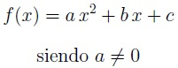
Su representación gráfica es una parábola vertical.
